تقرير حملة عطاء الشباب

في إطار البرنامج الإنتخابي للسيد الرئيس محمد حسني مبارك رئيس الجمهورية رئيس الحزب الوطني الديمقراطي والذي يتضمن ضرورة الإهتمام برفع الوعي البيئي لدي الشباب المصري لتحقيق مستقبل أفضل للشباب علي مختلف المستويات.
وفي إطار حملة عطاء الشباب تحت رعاية السيد الأستاذ / محمد صفوت الشريف أمين عام الحزب الوطني الديمقراطي رئيس مجلس الشوري والمهندس ماجد جورج وزير الدولة لشئون البيئة شاركت وزارة الدولة لشئون البيئة من خلال وحدة الشباب فى تنظيم قوافل للتوعية البيئية بمحافظات: (القاهرة بحي الأزبكية وحي الوايلي – حلوان – المنوفية مركز أشمون قرية شوشاي – البحيرة مركز شبراخيت قرية أورين– جنوب سيناء – الغربية مركز طنطا – كفرالشيخ حي غرب المنطقة الصناعية – القليوبية مركز قليوب ) وذلك خلال الشهر الأول من الحملة من 15 مارس إلى 15 ابريل 2010،ترسيخاً لمبدأ التطوع والمساهمة في خدمة المجتمع وتنمية البيئة .

م | بيان | كمية
1 | أشجار | 6000
2 | حاوية بلاستيك للقمامة سعة 240 لتر جامبو | 600
3 | تي شيرت | 600
4 | كاب | 600
5 | مطبوعات وزارة الدولة لشئون البيئة | 1000

أكد وزير البيئة أن نشاط وحدة الشباب في حملة العطاء الثانية المزمع تنفيذها خلال الفترة من 16 ابريل الى 15 مايو 2010 تتضمن الجهات الآتية ( حي مصر القديمة – زيارة محميات جنوب سيناءلطلاب كلية الخدمة الاجتماعية جامعة حلوان - محافظة كفر الشيخ – جامعة الأزهر – محافظة القاهرة [احياء شبرا/المطرية/ الوايلي – محافظة الجيزة – محافظة الشرقية – محافظة 6 أكتوبر)

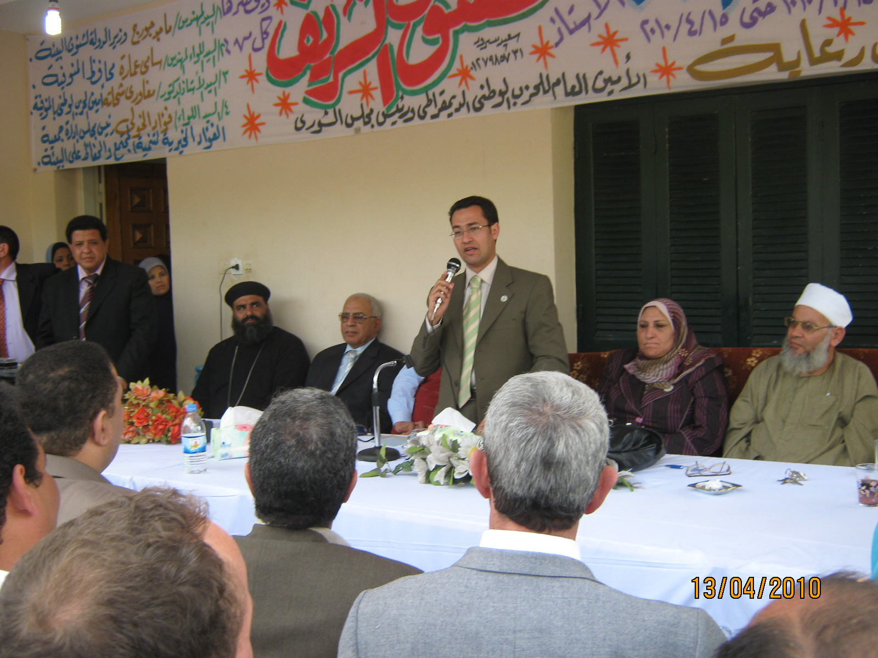

محافظة المنوفية
مركز أشمون قرية شوشاي
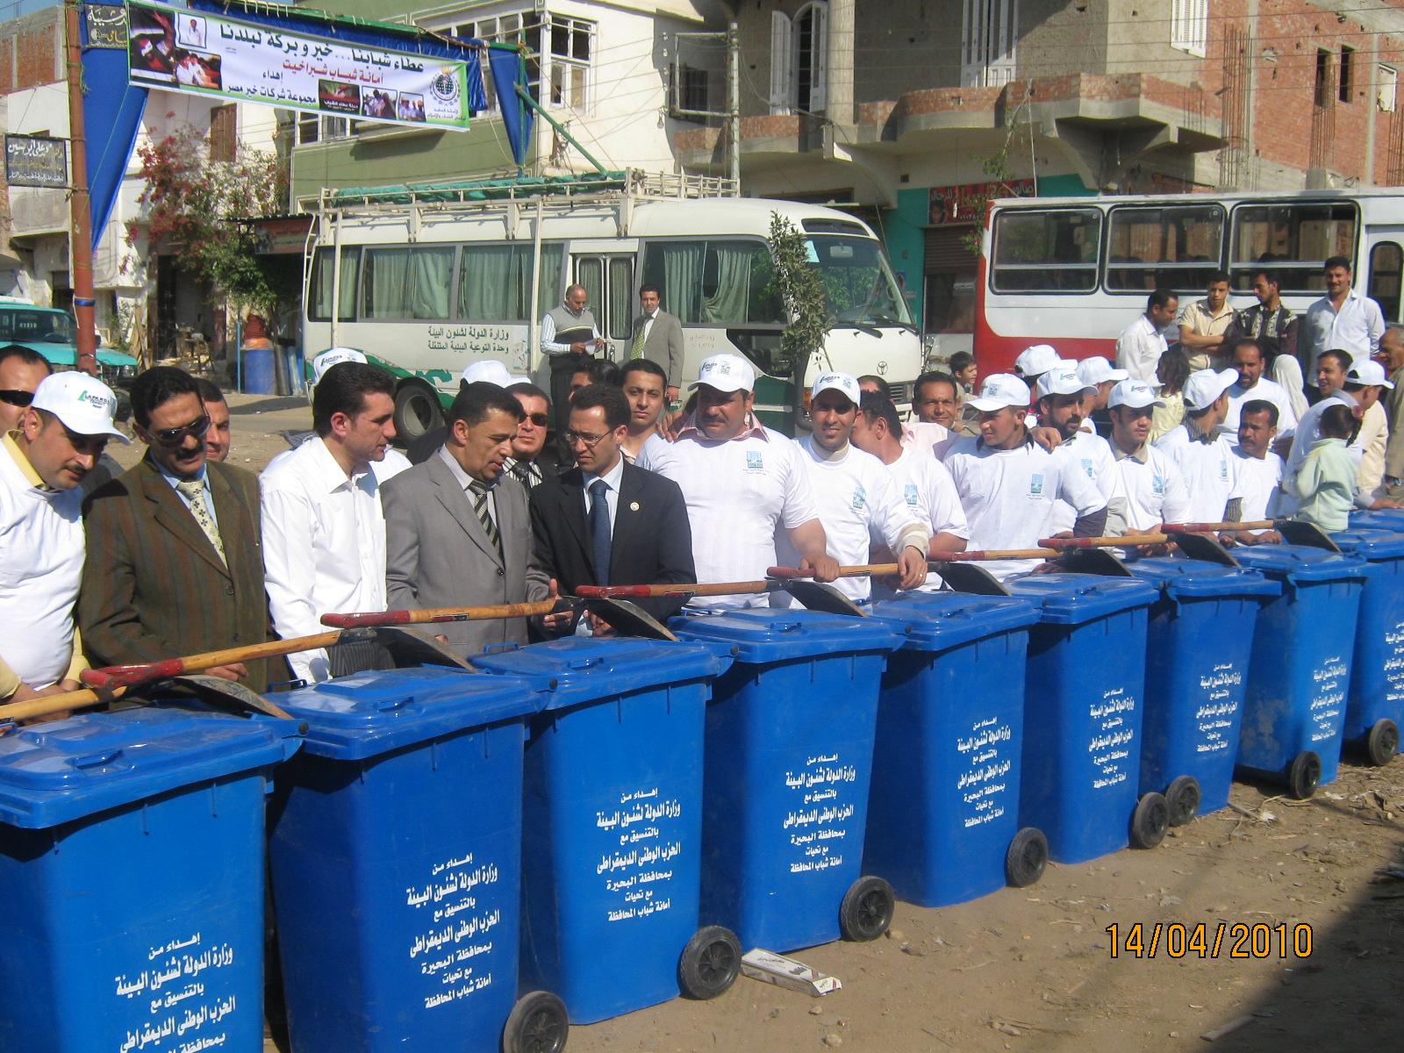

محافظة البحيرة – مركز شبرا خيت قرية أورين

محافظة الغربية

